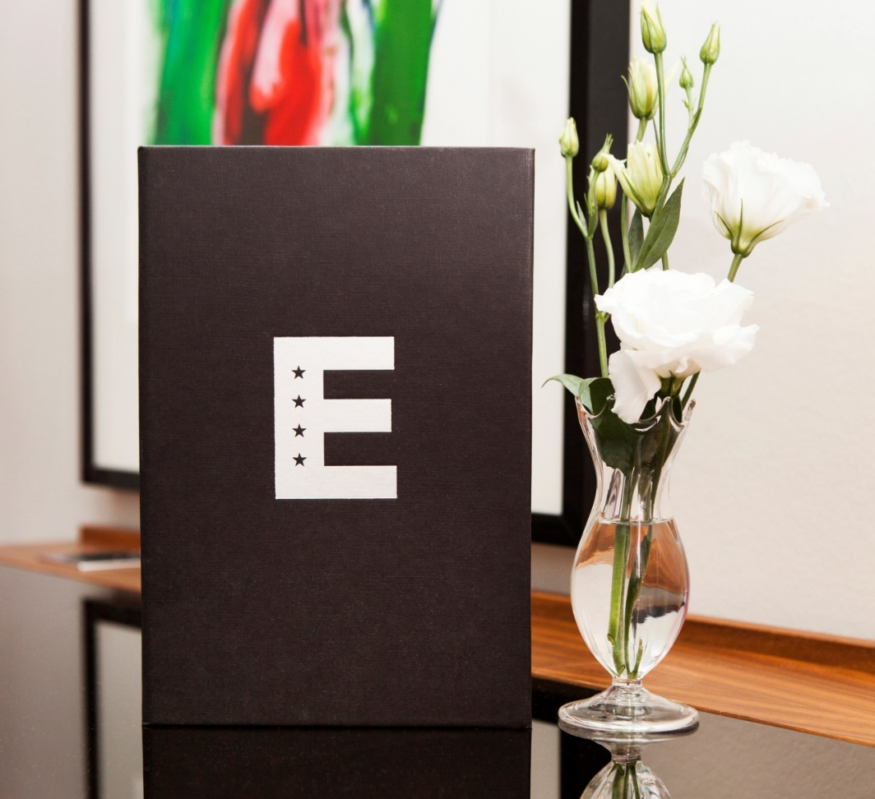

HIndersmässan
buffé fredag 24 januari
Vi är glada att ni valt att boka Hindersmässan 2020 hos oss på Elite Stora Hotellet och vill
göra allt för att ni ska få en trevlig helg hos oss tillsammans med era kollegor och vänner.
När du fyllt i nedan skickar du blanketten till Elite Stora Hotellet, Martin Zidaric via mejl: restaurang.orebro@elite.se
Fyll i företagets namn: Click or tap here to enter text.
Värd: Click or tap here to enter text.
Adress: Click or tap here to enter text.
Kontaktperson: Click or tap here to enter text.
Tel. nr: Click or tap here to enter text.

Fredag buffé – totalt antal: Click or tap here to enter text.
buffé ☐ antal som äter buffé Click or tap here to enter text.
dryck till buffé: Click or tap here to enter text.
dryck till dans: Click or tap here to enter text.

Övriga önskemål: Click or tap here to enter text.

